PREPARATION DE CHANTIER
BTS Bâtiment | COURS - TD | BIM

UTILISATION DU PROCESSUS ’’BIM ’’
POUR LA REALISATION D’UN AVANT METRE

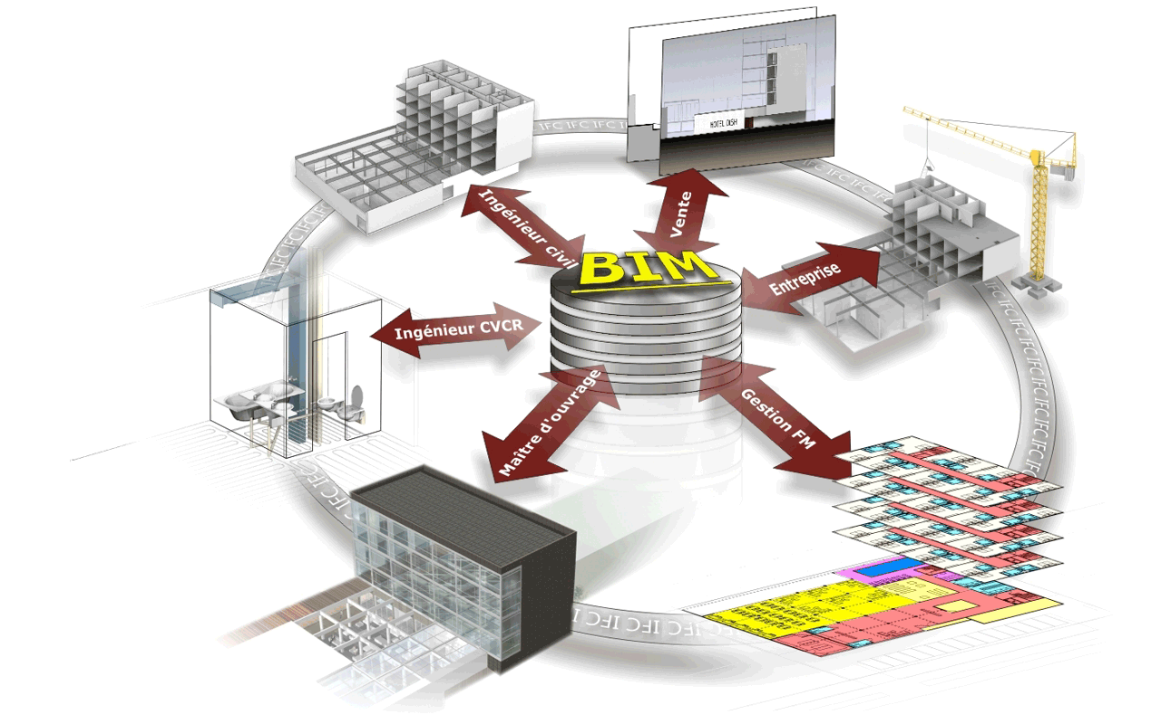

Thèmes abordés :
► La maquette numérique BIM
► Le format IFC
► Les avantages du processus BIM
► L’utilisation du processus BIM pour l’élaboration des métrés de bâtiment

OBJECTIFS
L’étudiant doit être capable :
- d’expliquer le processus BIM
- d’exploiter une maquette numérique BIM
- d’établir l’avant-métré à partir de l’exploitation de la maquette
- d’établir le devis quantitatif

1. INTRODUCTION

Échanger des données informatisées pour mieux construire, voilà le défi qu’ont lancé les acteurs de la filière Bâtiment il y a une vingtaine d’années. Aujourd’hui, la maquette numérique BIM normée IFC est l’outil qui répond le mieux à cette attente.

  - DEFINITIONS :

La maquette numérique BIM :

Le BIM (Building Information Model), aussi appelé maquette numérique, est un fichier numérique contenant toutes les informations techniques d’un ouvrage.
Le BIM se définit à la fois comme :
- un processus de gestion et de production de données ;
- un modèle unique du bâtiment

Le format IFC :

IFC (Industry Foundation Classes) est un format de fichier utilisé par l'industrie du bâtiment pour échanger et partager des informations entre différents intervenants et différentes plateformes BIM.

  - LES AVANTAGES DU PROCESSUS BIM :
Gagner du temps
Réduire les coûts

BIM - IFC
Réduire fortement les pertes et les altérations de données
Gagner en qualité

Répond aux enjeux actuels du développement durable

Eviter les erreurs grâce à la communication électronique

- UTILISATION DU PROCESSUS BIM POUR L’ELABORATION DES METRES DE BATIMENT

  - INTERETS :

Dans le processus de préparation de chantier le "métré" est un élément essentiel. En effet, l’art du "métré" a toujours été inséparable de "l’acte de construire", il n’est pas d’ouvrage qui n’ait été construit sans qu’on ne se soit préoccupé des quantités des différents travaux à réaliser.

De plus, en projet de Bâtiment, le "métré" est primordial car il est nécessaire tout au long du processus de préparation de chantier. Il est obligatoire notamment dans l’élaboration du planning, de la rotation de coffrage et des études de prix.

Le "métré" consiste à analyser quantitativement l’ensemble des travaux nécessaires à la réalisation d’un projet. La décomposition du bâtiment en ouvrages élémentaires (poteaux, poutres, planchers, etc…) est une tâche longue et fastidieuse où les erreurs et les oublis sont fréquents.

C’est pourquoi les avantages de l’utilisation de la maquette numérique BIM, présentent un intérêt certain dans le cadre de l’élaboration d’un métré de bâtiment. :

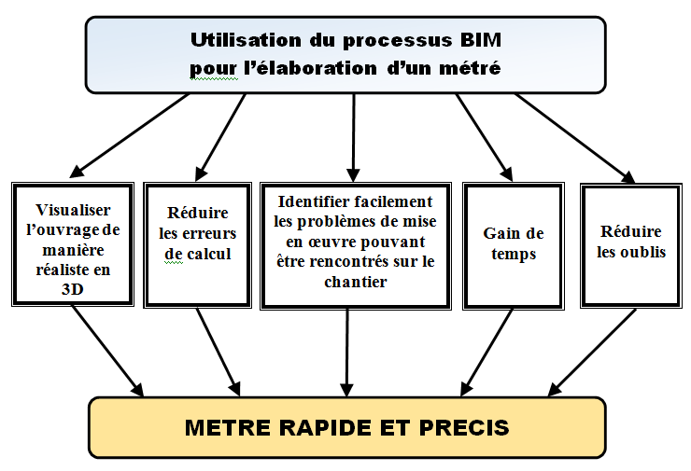

  - PRINCIPE :
Comment obtenir la maquette numérique BIM ?
MAQUETTE NUMERIQUE BIM

2 cas possibles :

- 1er cas :
La maquette numérique est fournie dans le dossier du projet. C’est le cas le plus simple, la maquette complète étant déjà réalisée par le maître d’œuvre et transmise dans le dossier de consultation.
- 2ème cas :
Il faut créer une maquette. Dans ce cas, il ne sera pas possible de créer la maquette complète (pour des raisons de temps), mais uniquement la partie gros-œuvre de l’ouvrage (ce qui nous intéresse dans le métré).
2- EXPLOITATION DE LA MAQUETTE

Comment exploiter la maquette numérique BIM ?
Poutres
Planchers

Le principe est de récupérer les quantités de matériaux des différents ouvrages élémentaires du bâtiment :

Exemples :
- volumes des poteaux, des poutres, des planchers, etc …
- masses d’acier
- etc …
Poteaux

3- ELABORATION DU QUANTITATIF

Comment élaborer le quantitatif ?

On rédige le quantitatif à partir des quantités récupérées sur la maquette numérique BIM.

On obtient ainsi les quantités du métré de manière simple rapide et sans calcul.

TRAVAIL DEMANDE

Présentation de l’opération (support de l’étude) :

Le support de l’étude concerne la construction d’un ensemble de 14 logements indépendants. Nous n’étudierons que le bâtiment de type duplex 3P+V (comprenant trois pièces principales + une loggia).

Plans :

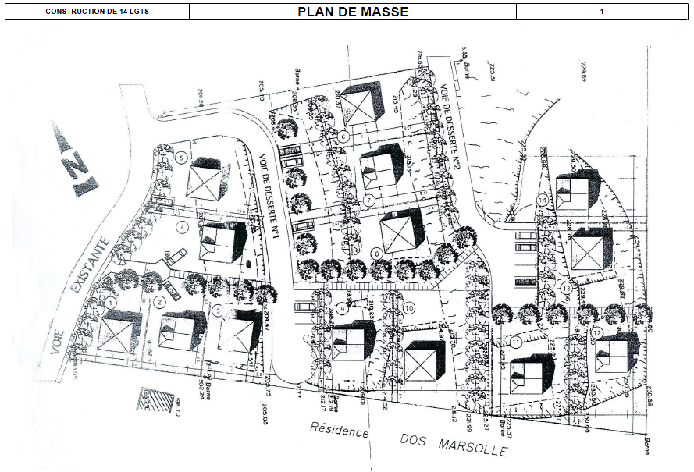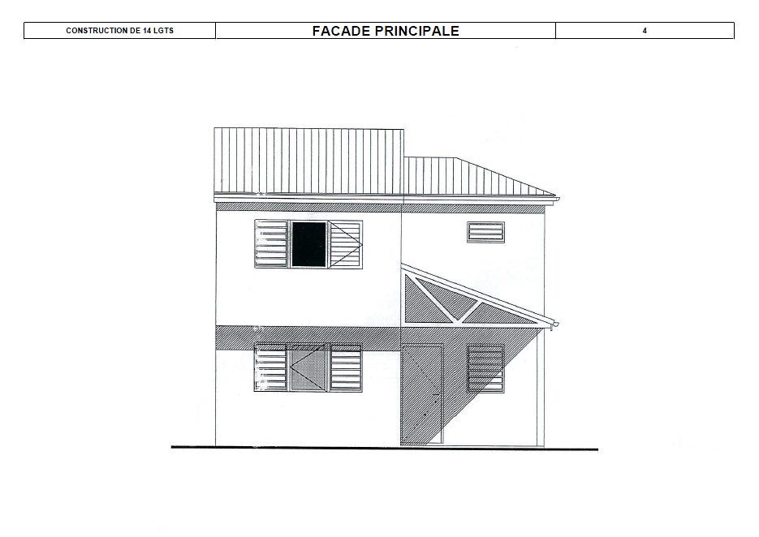

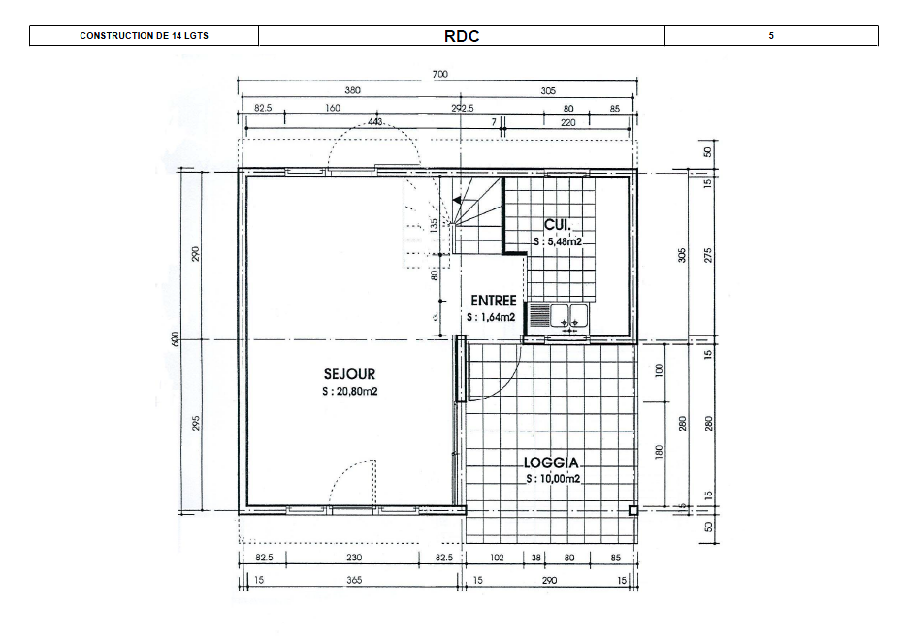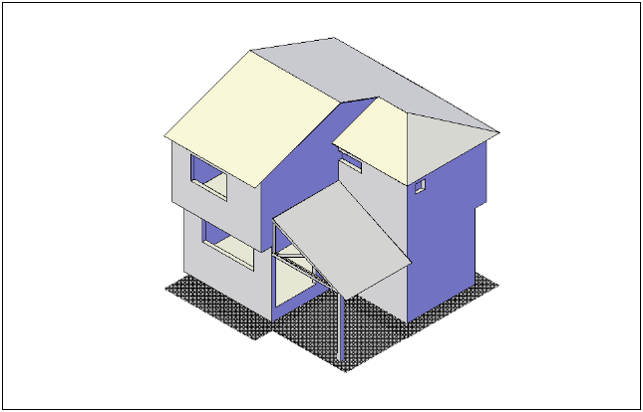

ON DONNE :

- Le dossier des plans architecte (Plans : Masse ; situation ; niveaux ; coupe ; façades ; coupes)
- Le dossier des plans d’exécution (plans de structure) :

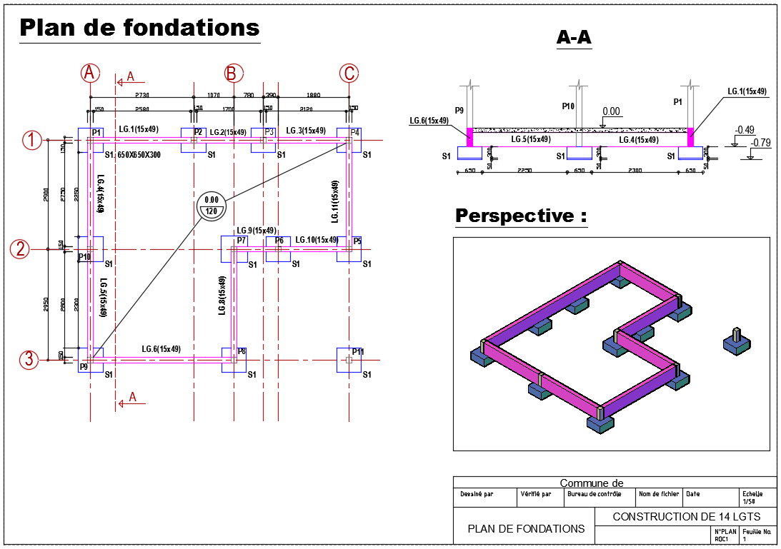

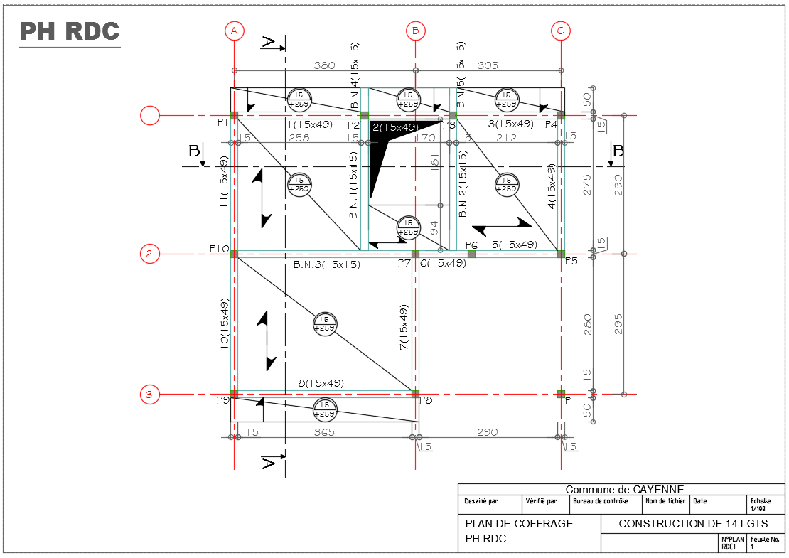

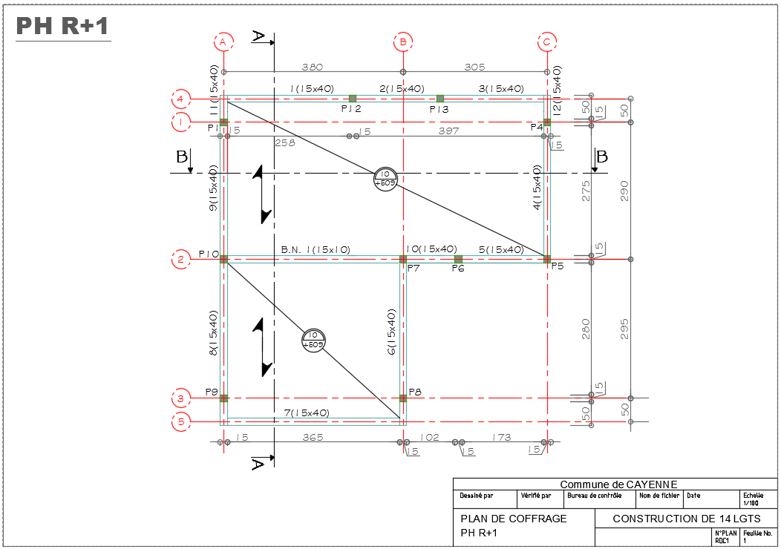

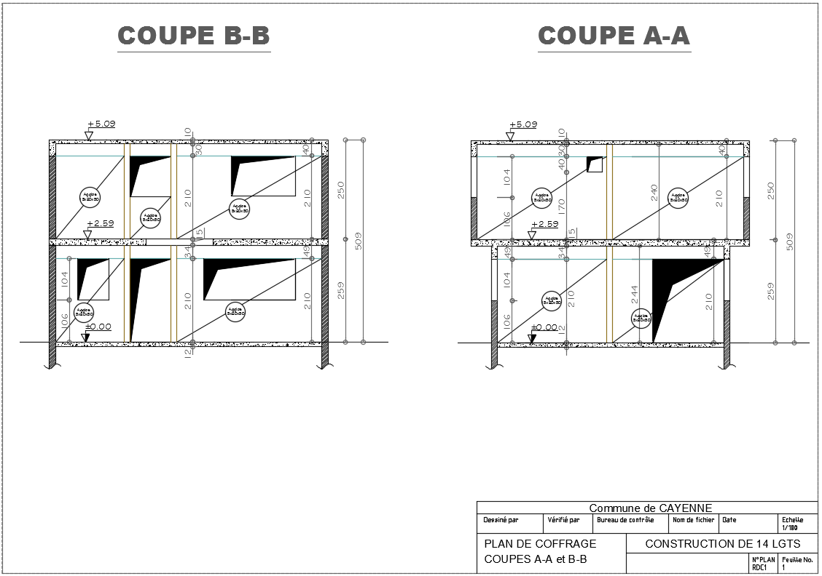

- Le CCTP du projet
- Le Cours : Processus BIM dans le bâtiment (présentation, intérêts, logiciels, etc …)
- Fiche de guidance : Utilisation du processus BIM pour l’élaboration d’un métré
- Un poste informatique équipé des logiciels :
→ Autocad (pour la lecture des plans)
→ 1 logiciel compatible BIM (Autocad Architecture, Revit, …)

ON DEMANDE :

1 - CREER LA MAQUETTE NUMERIQUE BIM (GO uniquement) :

Le travail consiste à modéliser le bâtiment en 3D à l’aide d’un logiciel compatible BIM tout en respectant les principes de base du processus BIM (créer une maquette exploitable).

Dans cette question on se limitera aux ouvrages qu’on a à quantifier lorsqu’on réalise un métré, c’est-à-dire principalement la structure du bâtiment (lot Gros œuvre).

→ Suivre le didacticiel donné

2 - ETABLIR L’AVANT-METRE DU LOT GROS OEUVRE :
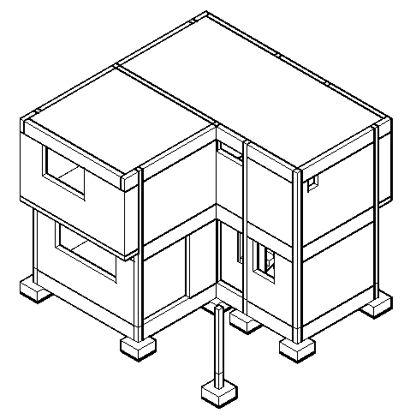
L’avant métré doit être établi à partir de l’exploitation de la maquette numérique BIM.
On peut ainsi récupérer les volumes de béton de tous
les ouvrages à quantifier.
A partir des volumes de béton on déduit les surfaces de
coffrage et les masses d’aciers.

3 – REDIGER LE DEVIS QUANTITATIF DU LOT GROS OEUVRE :

A partir des résultats de l’avant métré on rédige le devis quantitatif à l’aide d’un logiciel de traitement de texte ou d’un tableur.

